Diretrizes para Compradores

Micro-ondas  Yuri Vandresen, Junho 2021 | 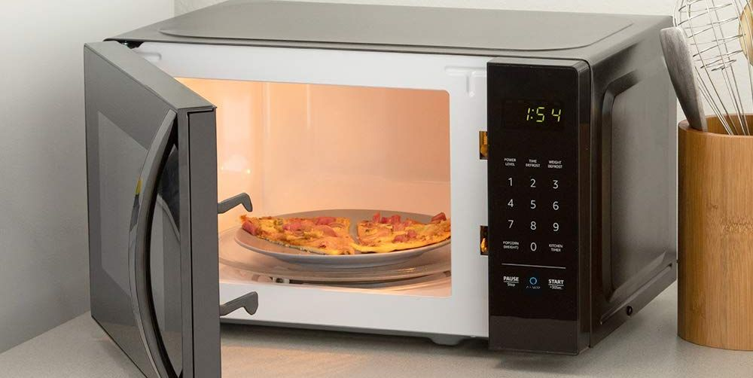

Por que seguir os critérios Topten?

- A Topten.eco.br (www.topten.eco.br) é uma plataforma online brasileira que auxilia compradores, profissionais, procuradores públicos e grandes compradores a encontrar os produtos mais eficientes disponíveis no Brasil. Os produtos são selecionados e atualizados continuamente, de acordo com suas performances energéticas e ambientais, independentemente dos fabricantes.
- Todos os micro-ondas expostos em www.topten.eco.br atendem aos critérios contidos nessas diretrizes. Procuradores podem utilizam o website para verificar a disponibilidade e variedade de produtos atualmente disponíveis no mercado que atendem aos critério de seleção Topten.

Quanto você pode economizar?

Considerando os micro-ondas listados na www.topten.eco.br e as seguintes suposições, é possível atingir a economia indicada na tabela abaixo.
Supondo | - Vida útil: 10 anos
 | - Frequência de uso: 25min por dia, modo stand-by constantemente
 | - Tarifa de eletricidade: 0.59 R$/kWh

 | Modelo Topten | Modelo Ineficiente
Volume | 20 litros | 24 litros
Classificação Energética | A | B
Consumo de Energia | 112 kWh/ano | 151 kWh/ano
Custo de Uso (eletricidade em 10 anos) | R$ 660 | R$ 890
Economia em 10 anos | 25% energia / unidade  R$ 230 / unidade

Como o exemplo mostra, o total de economia pode chegar a uma redução de 25% no consumo de cada aparelho. A economia em R$ ou kWh deve ser multiplicada pelo número total de aparelhos da compra.
Vale mencionar que micro-ondas variam muito em questão de volume útil e consumo de energia. A análise mencionada acima é uma comparação entre modelos de alta e baixa eficiência com o volume dos modelos mais populares do Brasil. Micro-ondas com volumes úteis maiores são mais propensos a consumir mais energia. Desta forma, uma redução percentual similar no consumo de energia pode resultar em valores absolutos de redução de custos muito maiores.

Critérios de Avaliação (Procurement)

Os seguintes critérios podem ser inseridos diretamente em documentos licitatórios. Os critérios de seleção da Topten e as listas de produtos são atualizadas regularmente. As versões mais recentes estão sempre disponíveis em www.topten.eco.br.

Tópico: Micro-ondas Eficientes

Especificações Técnicas
- Índice de Eficiência Energética
De acordo com a Portaria nº 174/2012 do INMETRO, a eficiência de aparelhos de micro-ondas é calculada por uma índice chama Índice de Eficiência Energética – IEE. Este número reflete a eficiência geral de consume de energia elétrica e é calculado através de uma formula que leva em conta o tempo necessário para aquecer uma quantia predeterminada de água, assim como a energia total consumida durante o processo e outras variáveis (como especificado na portaria). Todos os modelos devem demonstrar um valor mínimo de 45% de eficiência nos testes para serem considerados de acordo com a regulamentação e terem sua comercialização permitida.

- Consumo nos modos “on” e “stand-by”
O consume de energia no modo stand-by é medido de acordo com a IEC 62301 e considera que o micro-ondas está permanentemente conectado à fonte de eletricidade (24h/dia). A medição do consumo no modo stand-by, ainda que mandatória, tem caráter apenas informativo, não sendo critério de reprovação do aparelho de micro-ondas no INMETRO. Para o consumo no modo "on", presume-se um uso médio dos aparelhos de micro-ondas por 25 minutos ao dia em um mês de 30 dias e que o produto é usado em potência nominal.

- Etiqueta Energética
Etiquetas energéticas para micro-ondas também são regulamentadas pela Portaria nº 174/2012 do INMETRO. A regulação define uma escala de A a C, sendo A a mais eficiente a C a menos eficiente. Micro-ondas são categorizados com base nos seus Índices de Eficiência Energética (IEE), de acordo com a tabela abaixo:

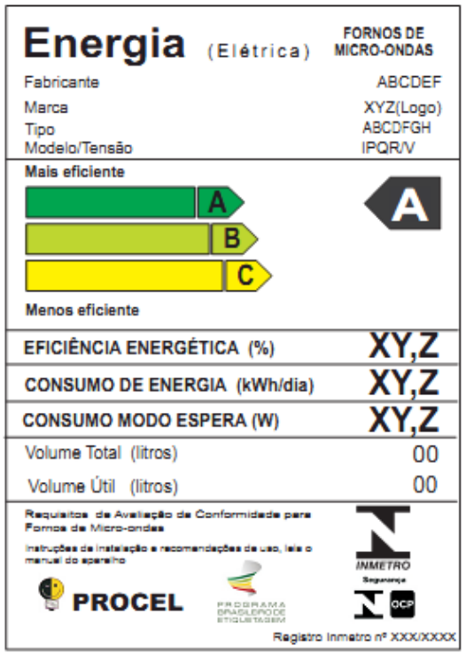 |  |  | Portaria INMETRO Nº 20/2006
 |  |  | Classe | Índice de Eficiência Energética
 |  |  | A | IEE ≥ 54%
 |  |  | B | 54% > IEE ≥ 49%
 |  |  | C | 49% > IEE ≥ 45%

Selo PROCEL
O PROCEL (Programa Nacional de Conservação de Energia Elétrica) reconhece produtos que tem maior eficiência energética entre seus competidores. Ele garante menor consumo de energia durante o uso e o modo stand-by e a classe de eficiência A.
Para que um modelo de micro-ondas receba o selo PROCEL, seu Índice de Eficiência Energética deve ser maior que 54% e a potência do modo stand-by deve ser menor ou igual a 1,5W.

Recomendações e Suporte
Se você gostaria de assistência adicional na utilização das informações aqui apresentadas nas suas próprias ações de procurement ou mais informações sobre a Topten.eco.br, favor entrar em contato com nossa equipe nacional da Topten (os links estão em Topten.eco.br).
Os sites do PROCEL e INMETRO também contém informações legais valiosas, além de guias práticos e critérios de seleção para uma gama de produtos e serviços comumente avaliados.

A elaboração destas diretrizes teve apoio financeiro da WWF Suiça. A responsabilidade pelo conteúdo das diretrizes de compra da Topten é exclusivamente dos seus autores.

O Topten ACT recebeu financiamento do programa Programa de Pesquisa e Inovação Horizon 2020 da União Europeia, sob o acordo nº649647. A responsabilidade pelo conteúdo das Diretrizes de Compra da Topten ProThe é dos seus autores. Elas não necessariamente refletem as opiniões da União Europeia. Nem o EASME nem a Comissão Europeia e seus parceiros de projeto são responsáveis por quaisquer usos que podem ser feitos com as informações aqui contidas.

